**Инструменты с повышенными прочностными свойствами, наполненные алмазом детонационного синтеза, для поверхностной обработки твердых сплавов**

***Титов В.А., Гречухин А.В., Ахмедов Н.А., Шаговская В.С.***

*Младший научный сотрудник*

*Самарский государственный технический университет,  
Инженерно-технологический факультет, Самара, Россия*

*E-mail: idoleef7855@mail.ru*

В настоящее время в области металлообработки активно развивается механический метод работы со стальными сплавами. Однако, с появлением новых высокотехнологичных материалов, которые трудно поддаются механической обработке, возникает необходимость в разработке и внедрении новых абразивных инструментов, с высокими прочностными характеристиками, способные обрабатывать твердосплавные материалы. На данный момент одним из перспективных функциональных материалов для поверхностной обработки твердых сплавов является алмаз детонационного синтеза. Детонационный синтез имеет следующие преиму­щества перед статическим синтезом: высокая производи­тельность, поскольку отсутствуют принципиальные ограни­чения на размеры и массу взрываемых зарядов; отсутствие необходимости в дорогих и дефицитных расходных материа­лах (твердых сплавах, легированных сталях), а также метал­лах-катализаторах (никеле, марганце); в результате син­теза в сильно неравновесных условиях получают уникальные поликристаллические порошки алмаза с наноструктурой. Такие алмазы характеризуются наноразмерностью частиц, хими­ческой стойкостью алмазного ядра и активностью периферической оболочки [1].

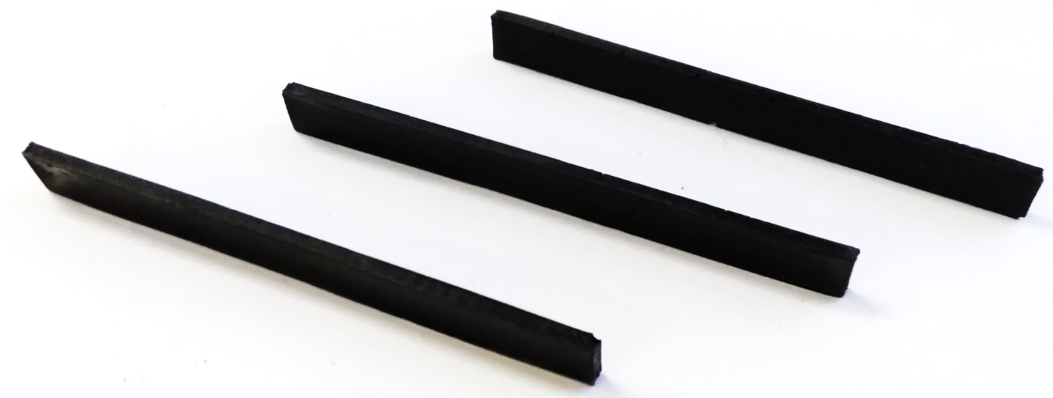В данной работе путем прямого прессования с последующей термообработкой, были разработаны абразивные инструменты в форме цилиндрических палочек длинной 100 мм, шириной 10 мм и толщиной 3 мм (Рис. 1), способные обрабатывать твёрдосплавные поверхности. Состав абразивных инструментов следующий: алмаз детонационного синтеза различных фракций, бакелитовая связка, пирит, криолит. Для определения прочностных свойств полученных инструментов были проведены испытания на трёхточечный изгиб. Результаты показали, что наивысший предел прочности на изгиб составил 47,2 МПа, при модуле упругости на изгиб 12200 МПа.

Рис. 1. Разработанные абразивные инструменты, наполненные алмазом детонационного синтеза

*Исследование выполнено при финансовой поддержке Министерства науки и высшего образования Российской Федерации в рамках государственного задания (тема № АААА-А12-2110800012-0).*

**Литература**

1. Детонационные наноалмазы. Получение, свойства, применение [Текст] / В. Ю. Долматов; М-во образования и науки Российской Федерации, Санкт-Петербургский гос. технологический ин-т (технический ун-т), ФГУП "Специальное конструкторско-технологическое бюро "Технолог". - Санкт-Петербург: Профессионал, 2011. - 534 с.